L'énigme de la semaine
N°12

Chat…pardeur !

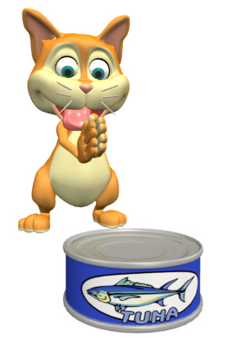
Mais qui a mangé la dernière boite de Thon ? Octave le chat ? Lorsqu’on lui pose la question, il répond :
« Et pourquoi ce serait moi ? J’ai deux fois plus de sœurs que de frères, et ma sœur Croquette a deux sœurs de plus que de frères… ».

Sachant que tous les frères et sœurs chats étaient là ce soir là, mais aucun autre chat, combien y a–t–il de coupables possibles ?

